UNIVERSIDAD DE GRANADA.

ESCUELA TECNICA SUPERIOR DE
INGENIERIAS INFORMATICA Y DE TELECOMUNICACIÓN.



Departamento de Arquitectura y
Tecnología de Computadores.

TECNOLOGÍA Y ORGANIZACIÓN DE COMPUTADORES.

PRÁCTICA 2.
DISEÑO DE CIRCUITOS ARITMÉTICOS.
SUMADORES Y RESTADORES.

11 GRADO EN INGENIERÍA INFORMÁTICA.

PRÁCTICA 2.

DISEÑO DE CIRCUITOS ARITMÉTICOS.
SUMADORES Y RESTADORES.

Objetivos:

- Montar y verificar el funcionamiento de sumadores binarios con propagación del acarreo en cascada a partir de semi-sumadores.
- Construir un sumador/restador binario a partir de un sumador binario y puertas lógicas.

Circuito semi-sumador:

Utilizando el simulador lógico, realice y compruebe el funcionamiento de un semi-sumador binario cuya tabla de verdad se representa en la Tabla 2.1. Cree un símbolo para el semi-sumador como el que se representa en la Figura 2.1.

Semi-Sumador
A₀
B₀
S₀
C₁
Figura 2.1
A₀ B₀ | S₀ (suma) | C₁ (acarreo)
0 0 | 0 | 0
0 1 | 1 | 0
1 0 | 1 | 0
1 1 | 0 | 1

Tabla 2.1

- Circuito sumador completo de 1 bit:

A partir de dos semi-sumadores (como el realizado en el apartado 2.1) y las puertas lógicas que considere oportunas del simulador, construya un sumador completo de 1 bit. El símbolo del sumador completo se muestra en la Figura 2.2. Guarde dicho circuito con el nombre SC1.cct y añada su símbolo en una librería denominada milib.clf.

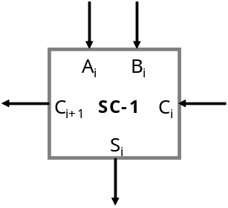

Figura 2.2
- Circuito sumador completo de 4 bits:

Utilizando cuatro sumadores completos de 1 bit como el diseñado en el apartado 2.2, realice un sumador completo para datos de 4 bits. Utilice los componentes HEX_DISPLAY y HEX KEYBOARD wo/STB de la biblioteca Simulation IO.clf para realizar el test del circuito. Guarde dicho circuito con el nombre ADD_4.cct y añada su símbolo a la librería milib.clf.

- Circuito sumador/restador de 4 bits:

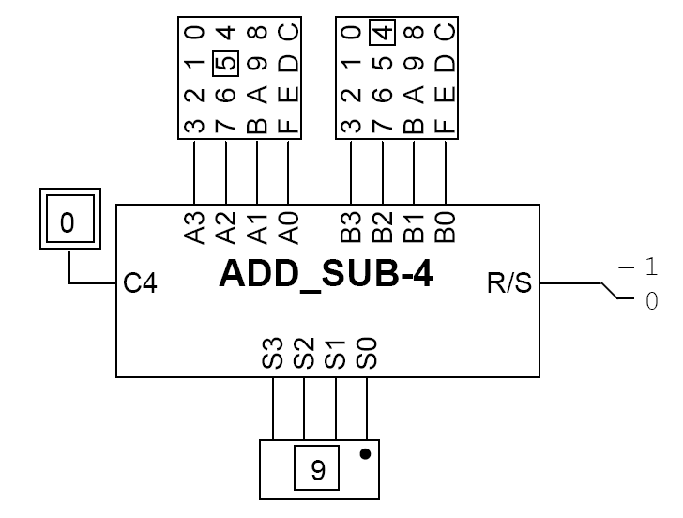Realice un sumador/restador de 4 bits, añadiendo al sumador binario de 4 bits realizado en el apartado 2.3 las puertas lógicas que considere necesarias. En el caso de la resta, ésta se realizará sumando al minuendo el complemento a dos del sustraendo. Guarde dicho circuito con el nombre ADD_SUB_4.cct y añada su símbolo a la librería milib.clf.

Figura 2.3

